# HTML5 & CSS3

## Link aulas em PDF:

## <https://github.com/gustavoguanabara/html-css/tree/master/aulas-pdf>

## Links para imagens:

<https://www.pexels.com/pt-br/>

<https://unsplash.com/pt-br>

## Link para emojis:

<https://emojipedia.org>

## Link para símbolos especiais em HTML:

[https://erikasarti.com/html/dingbats-simbolos-desenhos/#](https://erikasarti.com/html/dingbats-simbolos-desenhos/)

## Links para ícones favicon:

<https://www.iconarchive.com/news.html#jump>

favicon.io para converter imagens para tipo icon.

## Link para tipos para download de arquivos:

<https://www.iana.org/assignments/media-types/media-types.xhtml>

## Link de software para converter imagens:

<https://handbrake.fr/>

# Cores:

## Guia das cores:

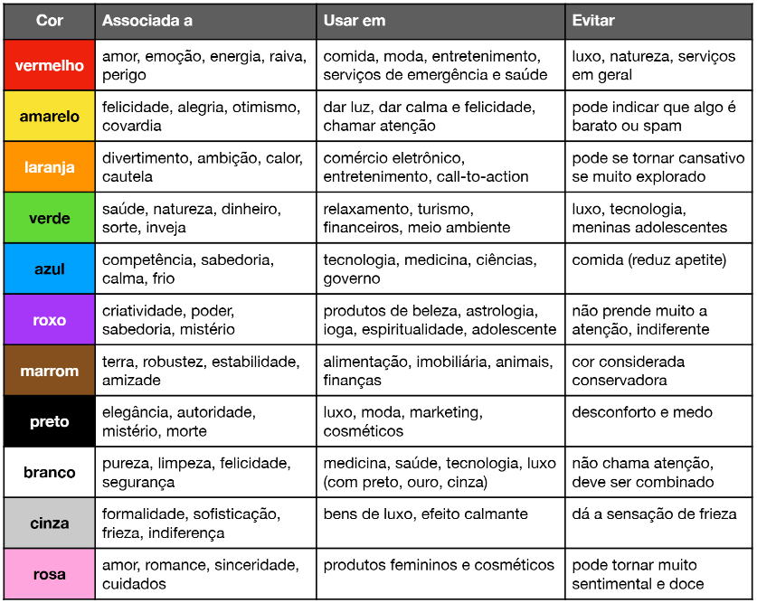

## Link para criar a paleta de cores:

<https://color.adobe.com/pt/create/color-wheel>

<https://coolors.co>

## Link para capturar cores de sites:

<https://chromewebstore.google.com/detail/colorzilla/bhlhnicpbhignbdhedgjhgdocnmhomnp?hl=pt-BR>

## Cores primárias:

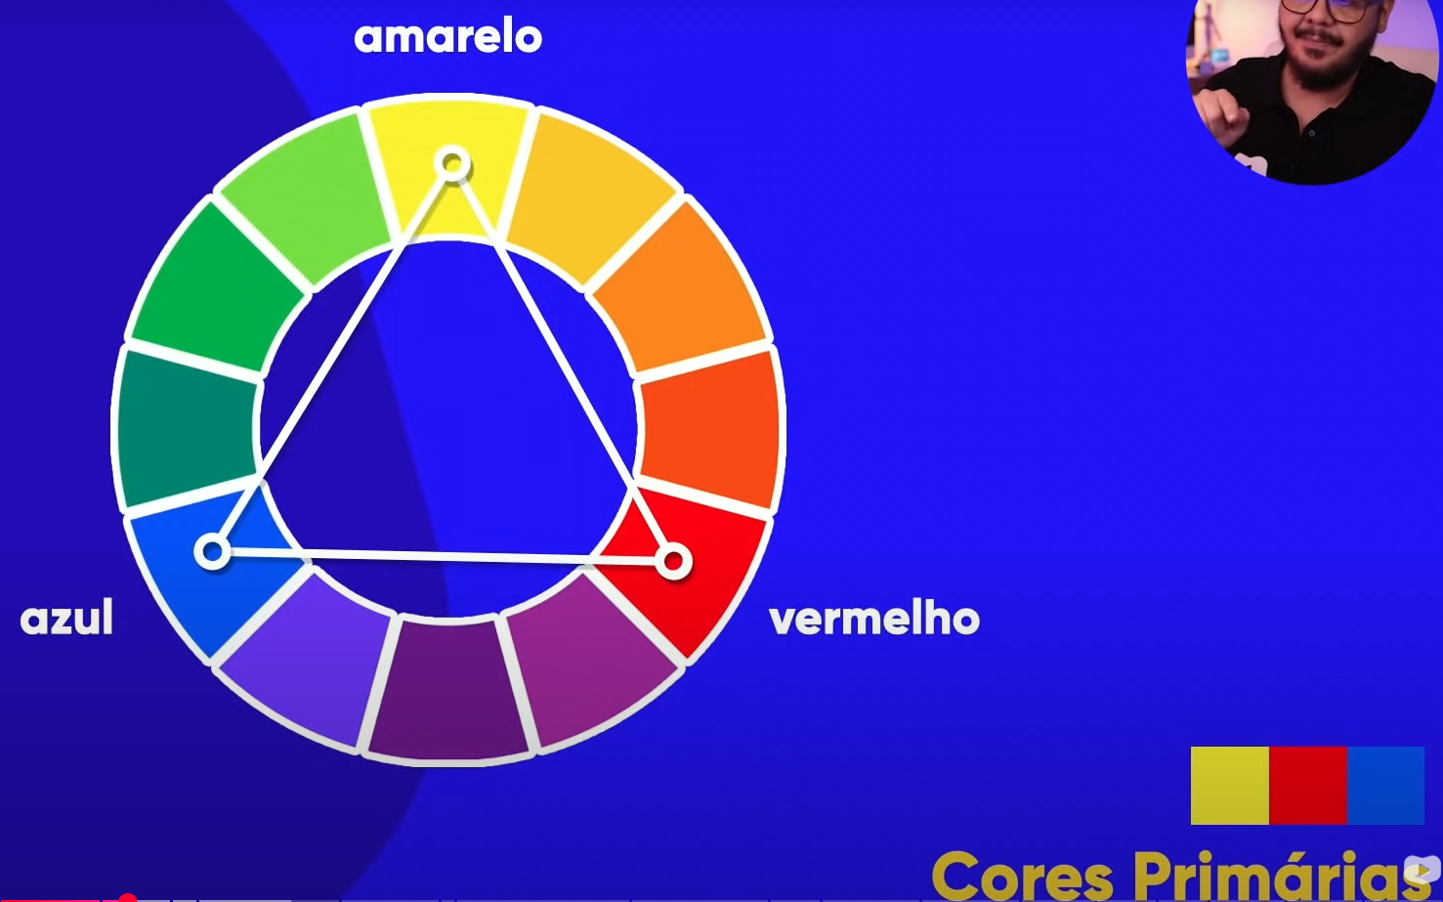

## Cores secundárias:

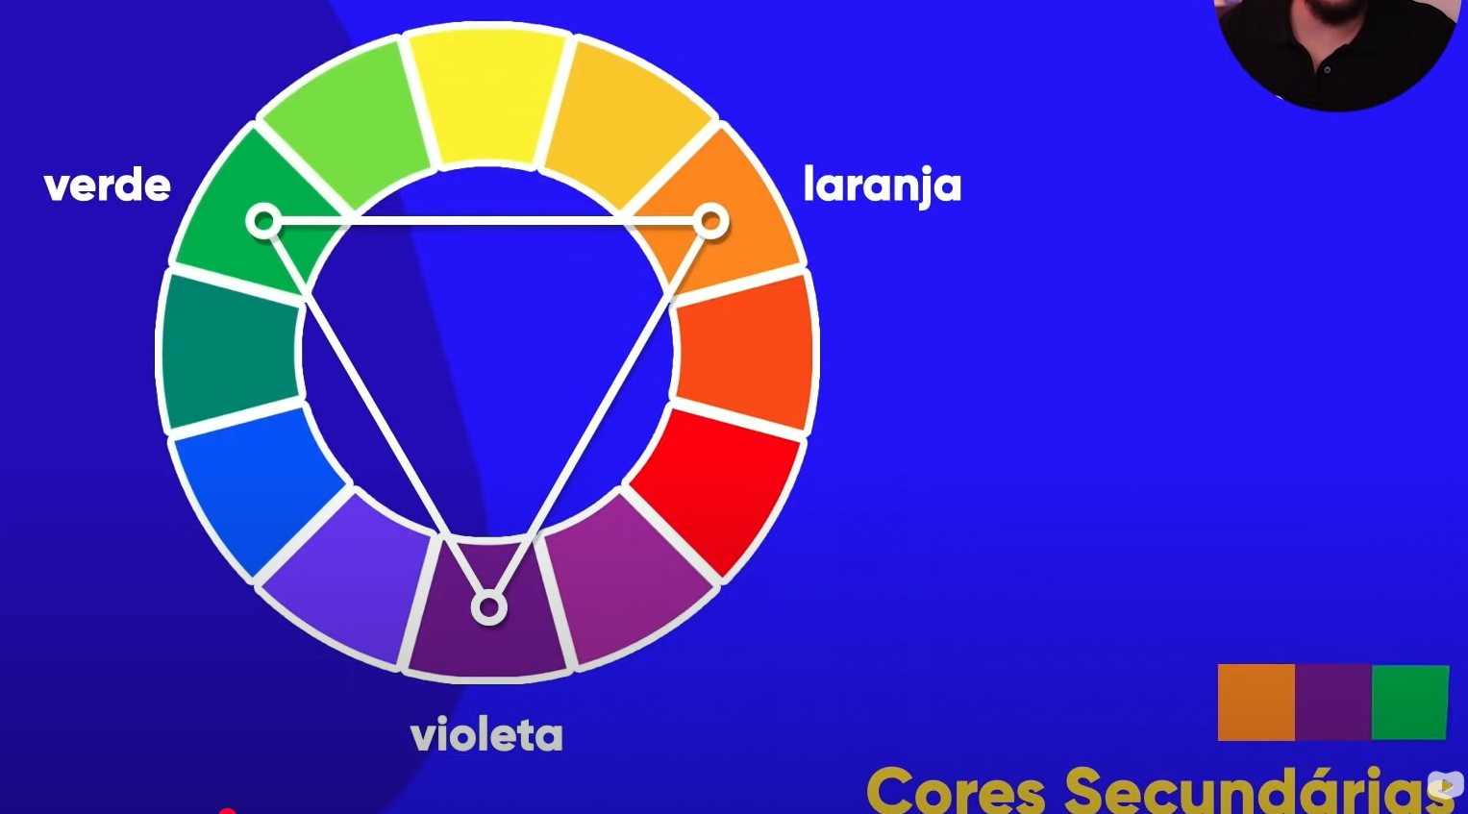

## Cores terciárias:

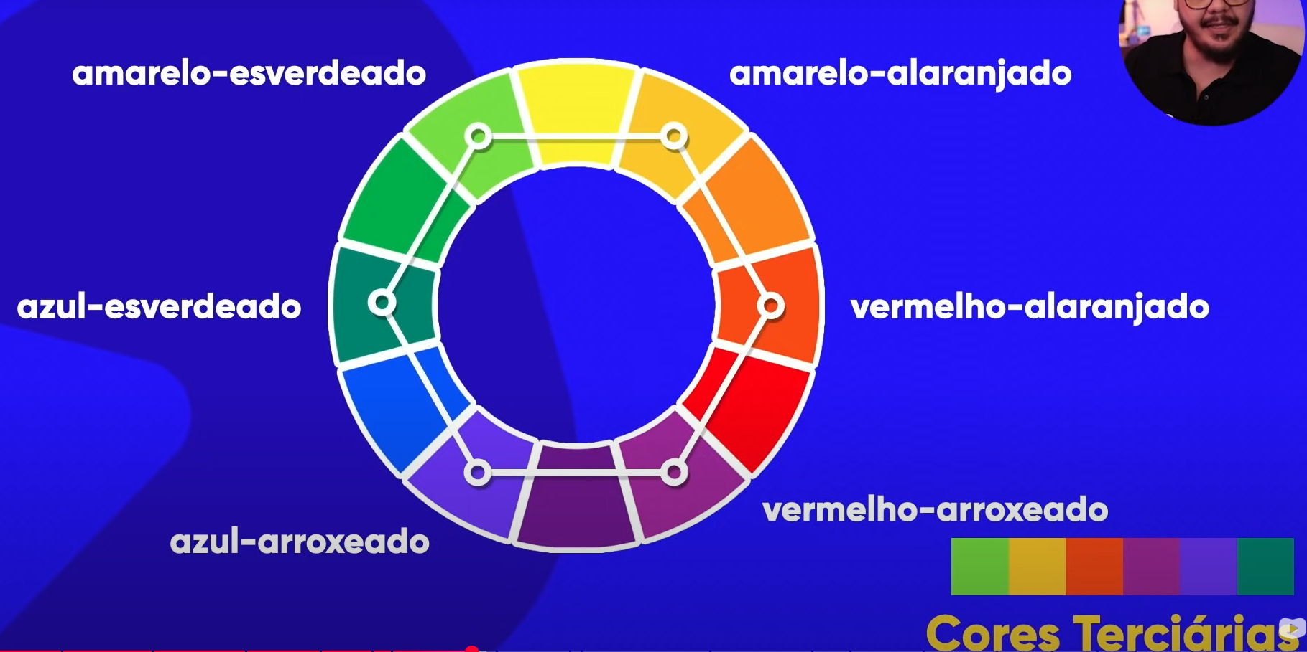

## Cores quentes e frias:

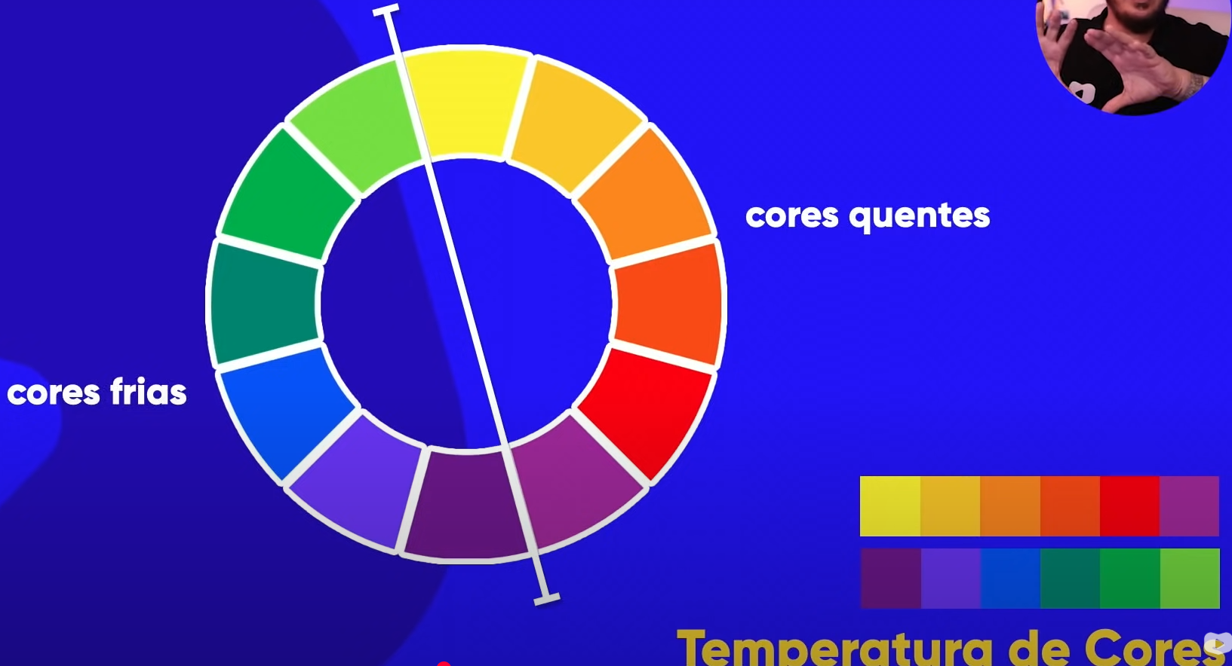

## Cores complementares:

São cores com o maior contraste entre si

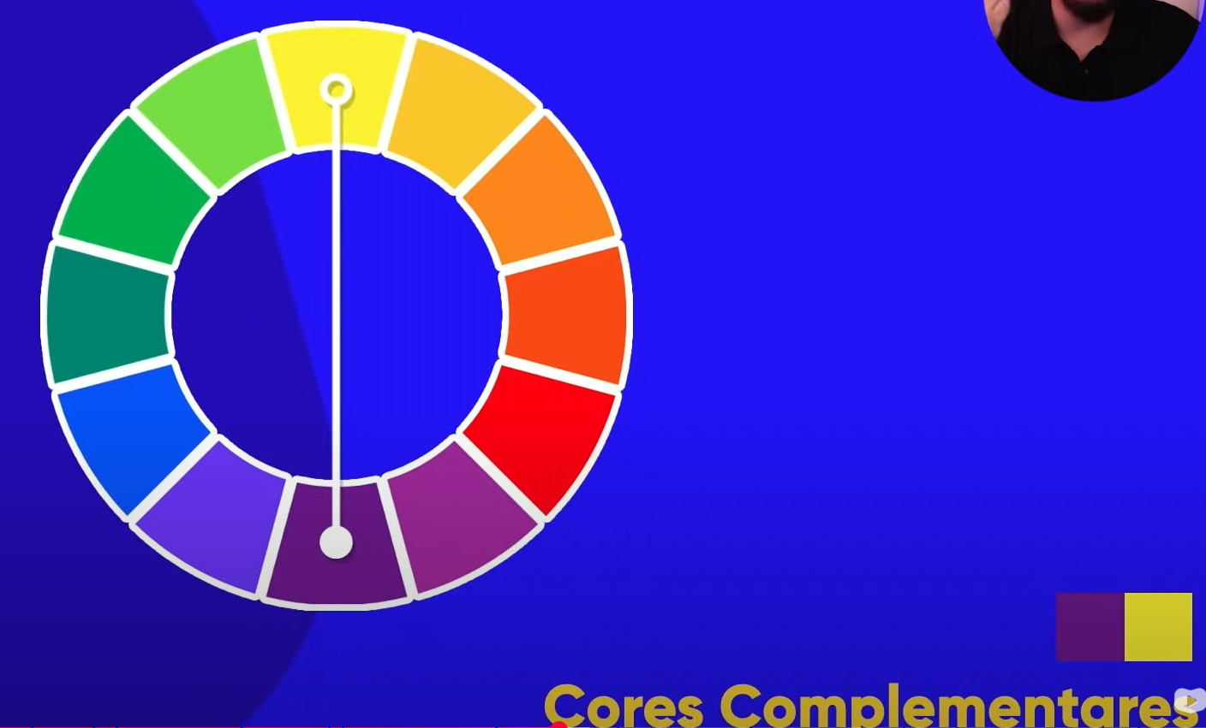

## Cores análogas:

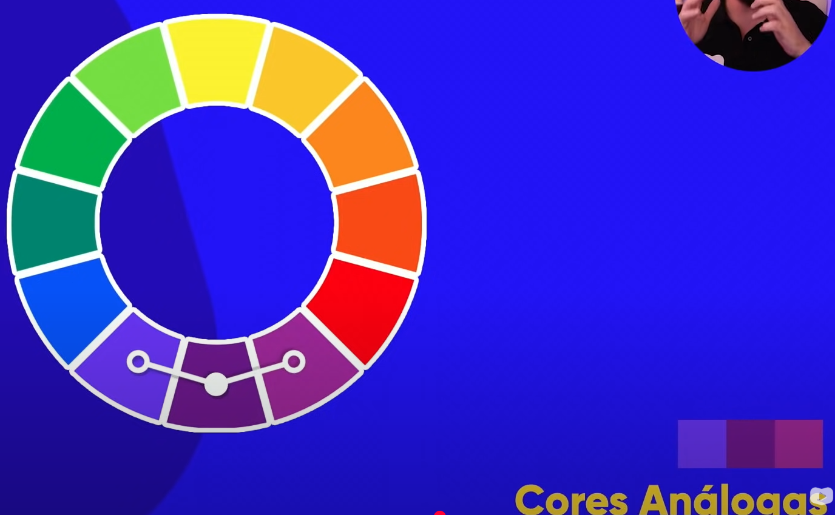

## Cores análogas relacionadas:

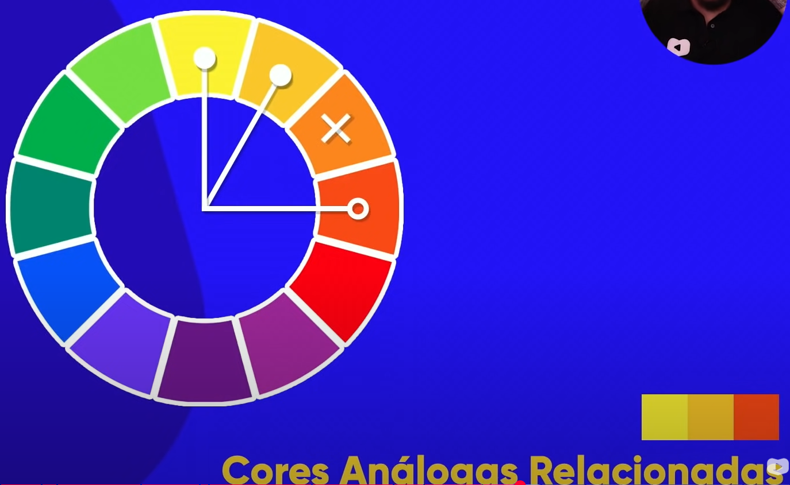

## Cores intercaladas:

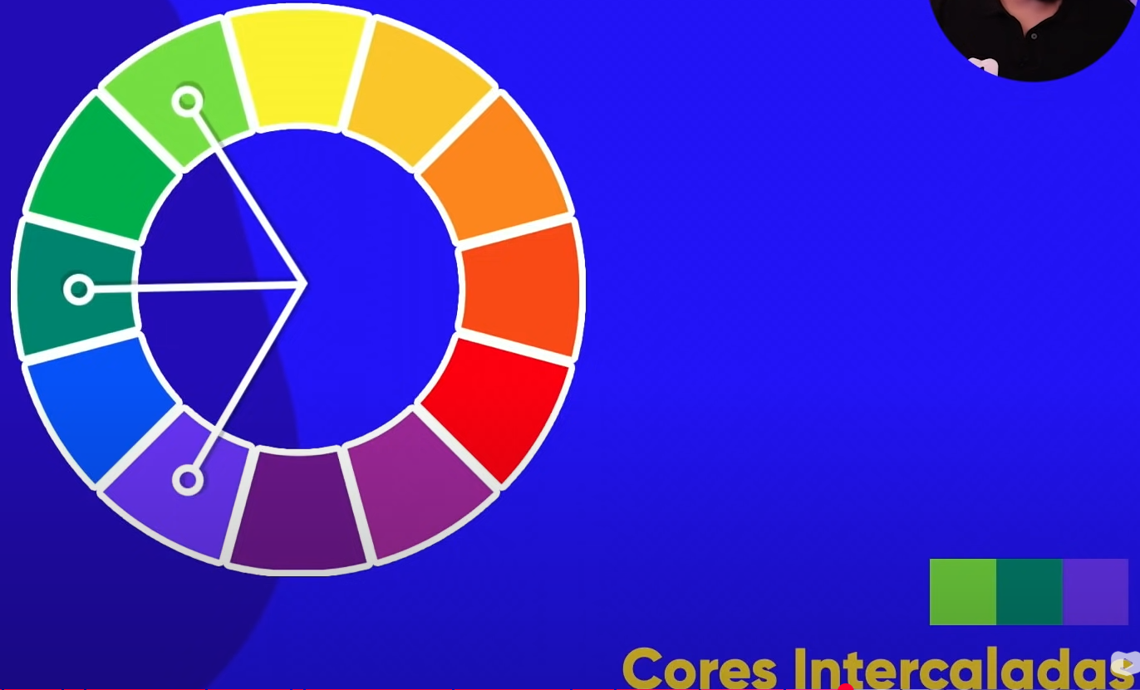

## Cores triádicas:

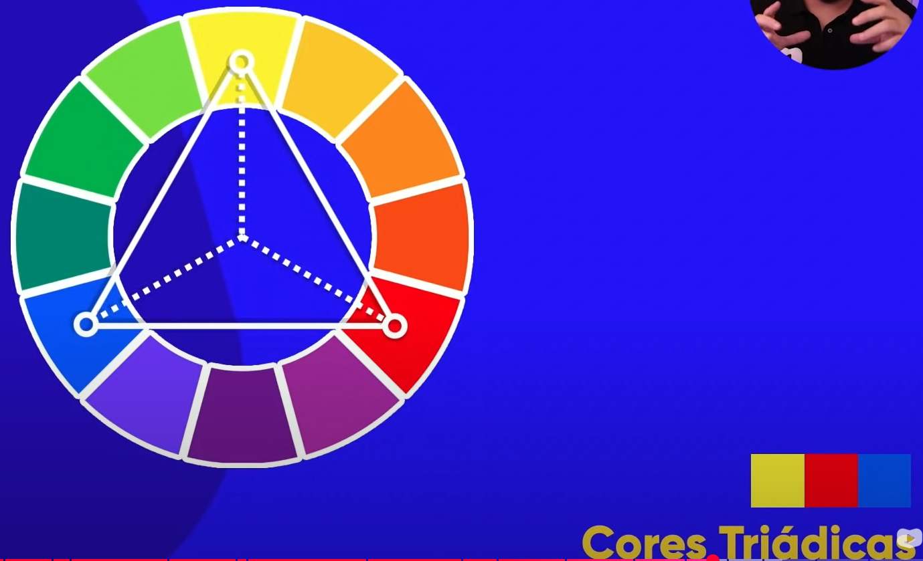

## Cores em quadrado:

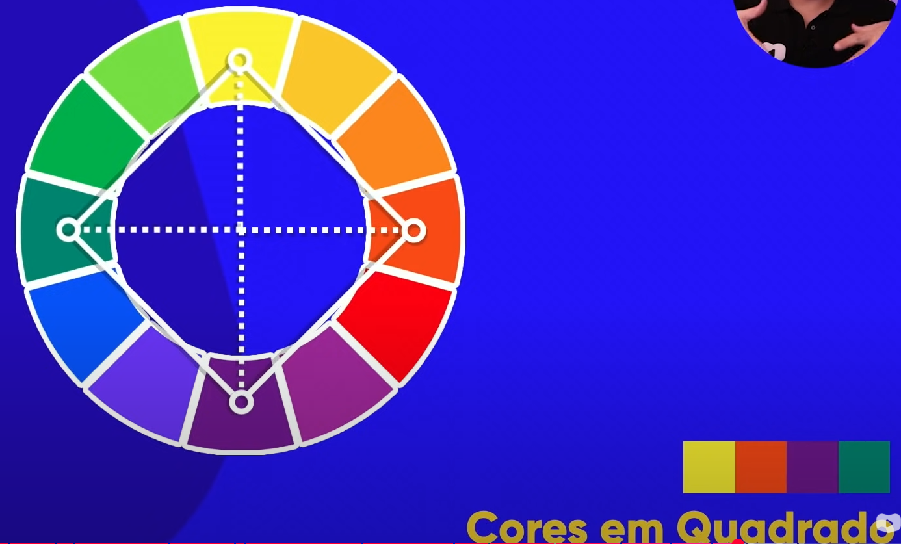

## Cores tetrádicas:

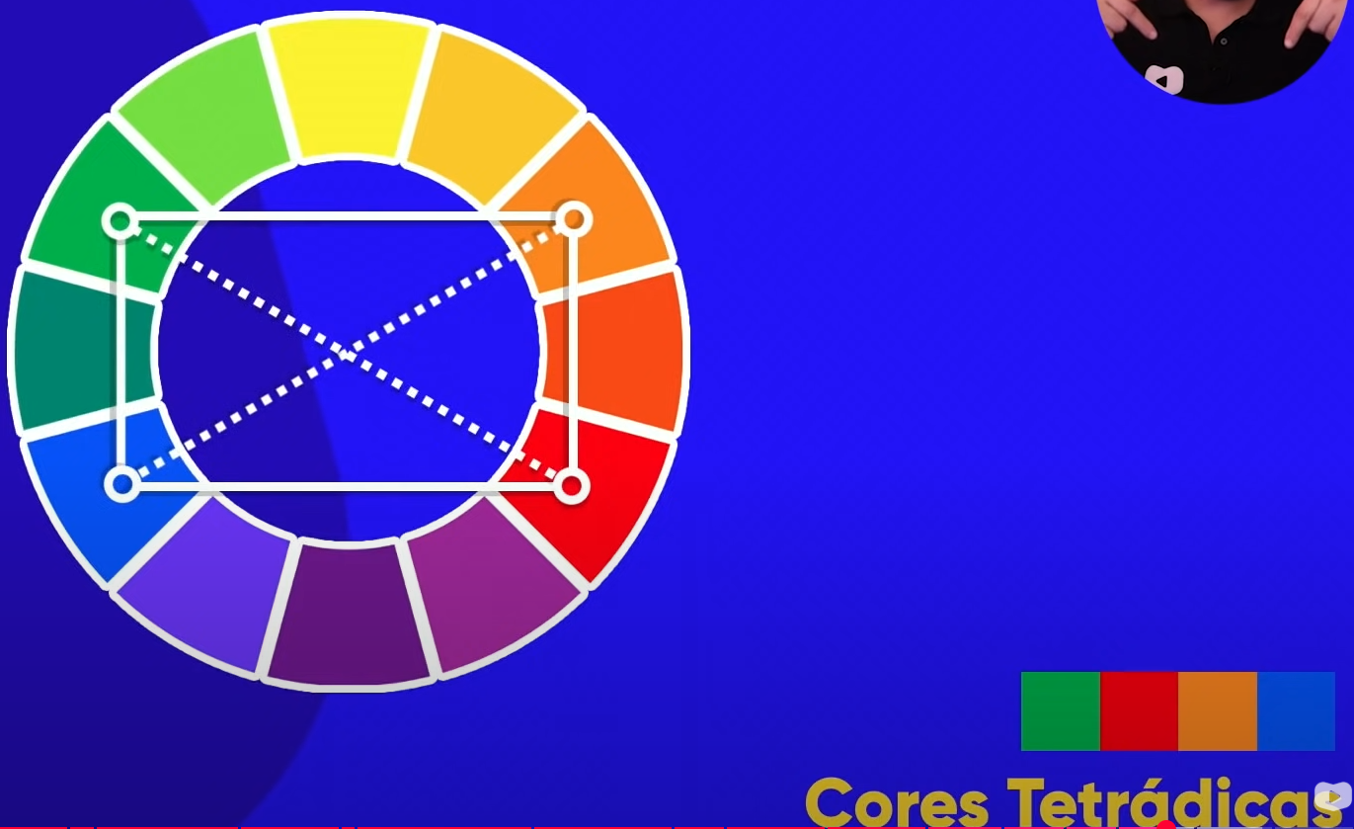

## Monocromia:

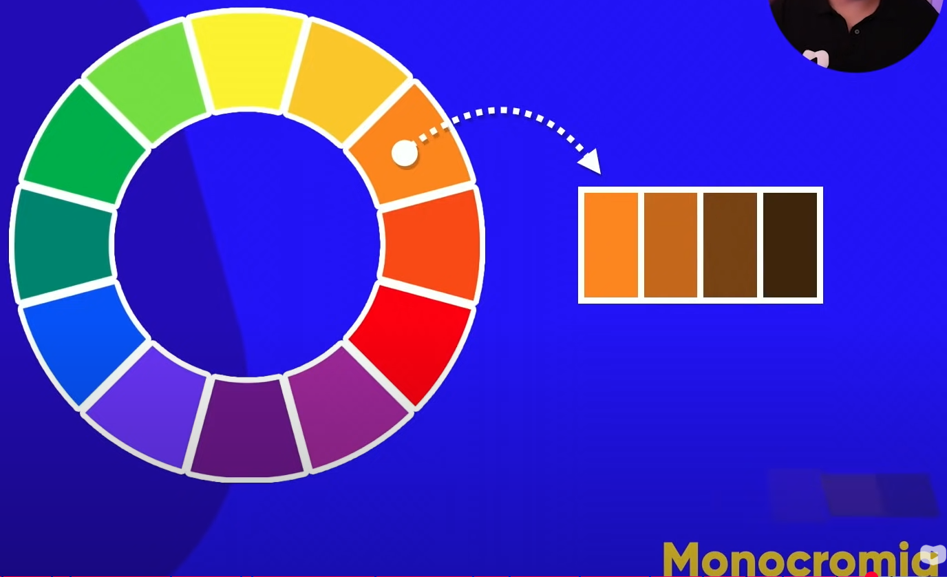

# Tipografia:

## Anatomia do tipo:

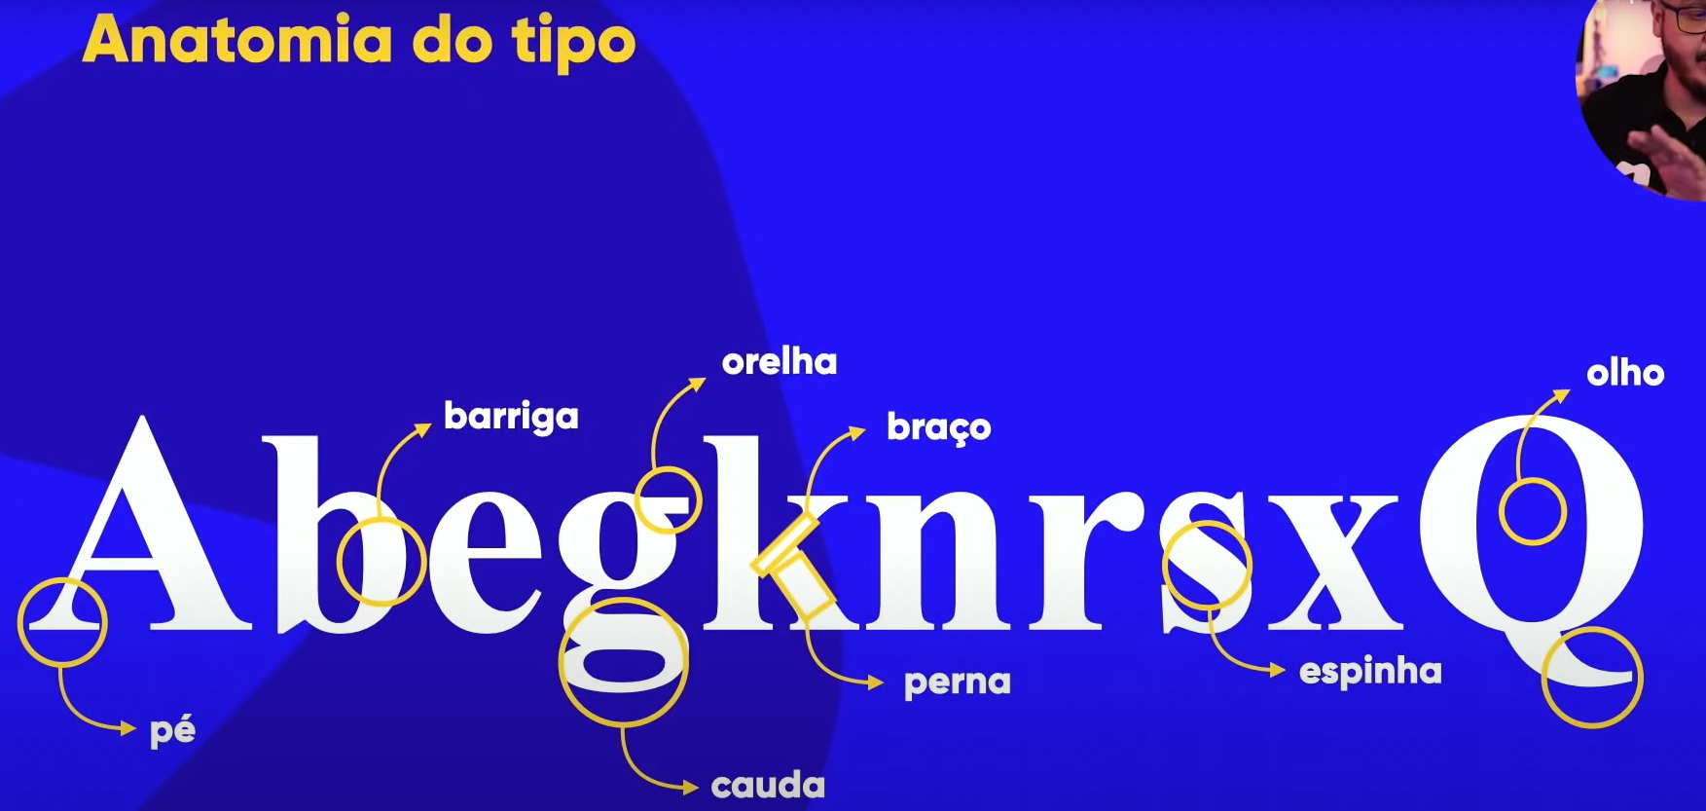

## Família tipográfica:

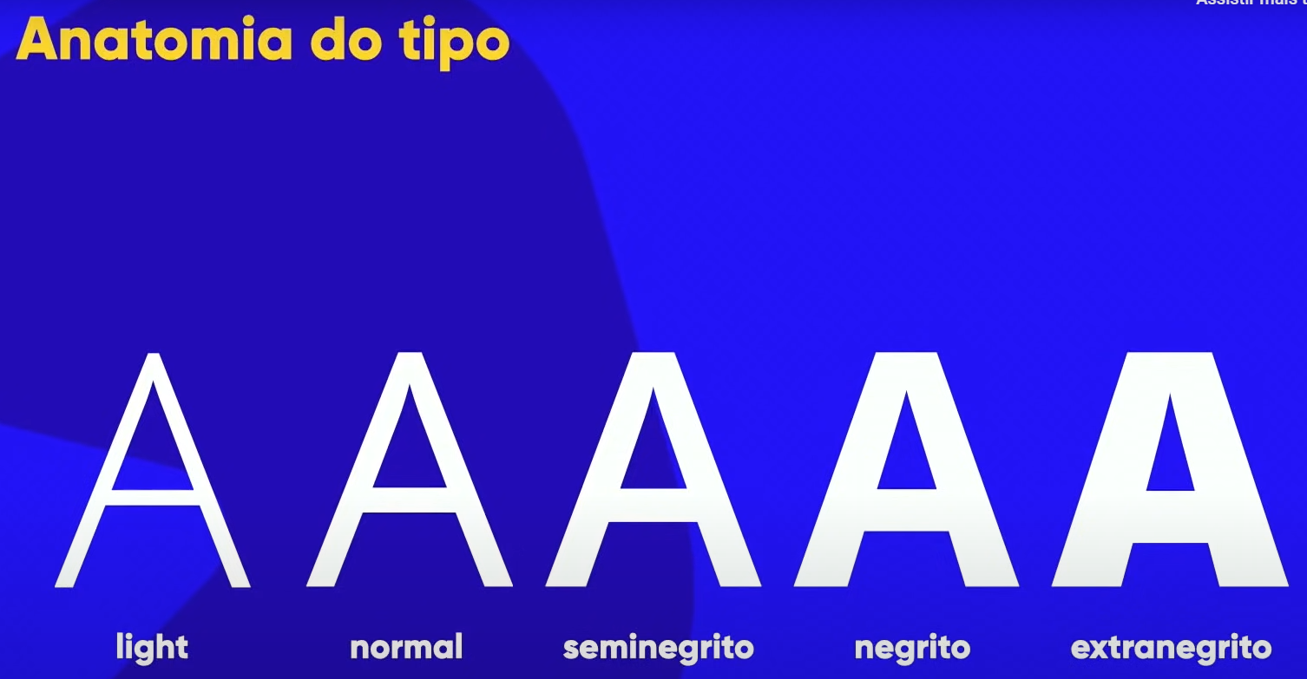

## Categorias de fontes:

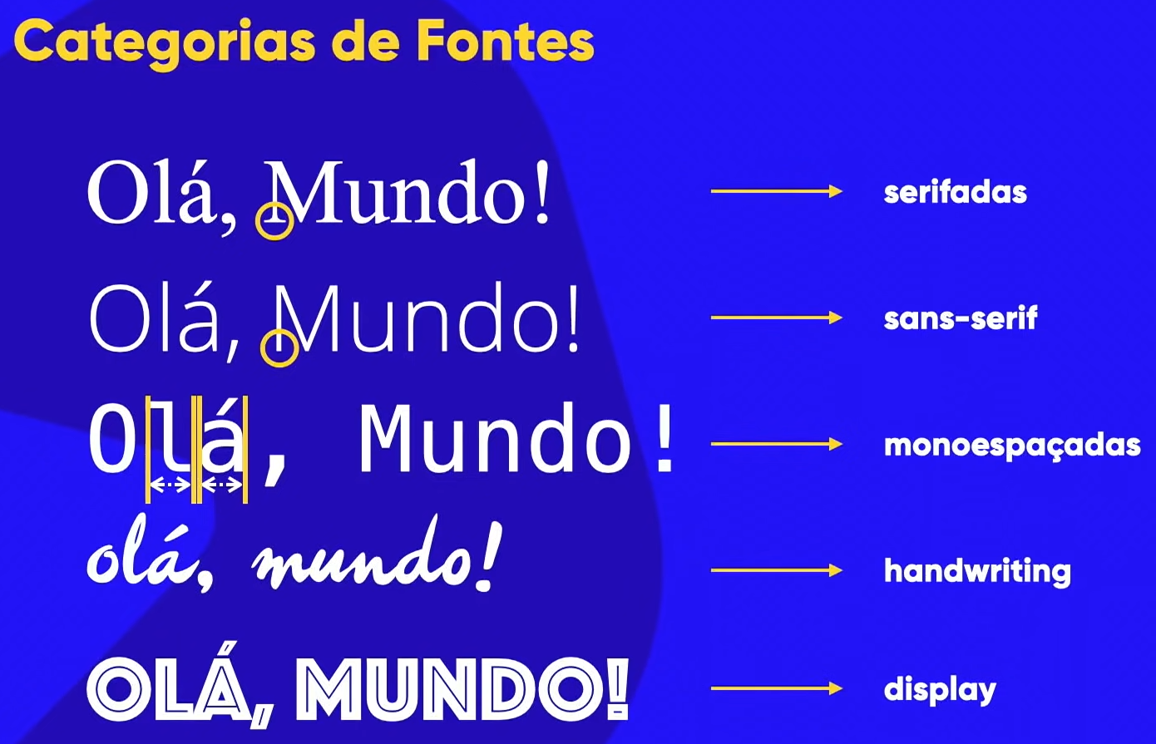

## Link para fontes do google:

<https://fonts.google.com/>

## Link para baixar fontes:

<https://www.dafont.com/pt/>

## Link extensão do google para identificar fontes de texto:

<https://chromewebstore.google.com/detail/fonts-ninja/eljapbgkmlngdpckoiiibecpemleclhh?hl=pt-BR>

## Links para identificar fontes em imagens:

<https://www.whatfontis.com>

<https://www.fontsquirrel.com>

<https://www.myfonts.com>

# Modelo de caixas:

## Tipos de caixas:

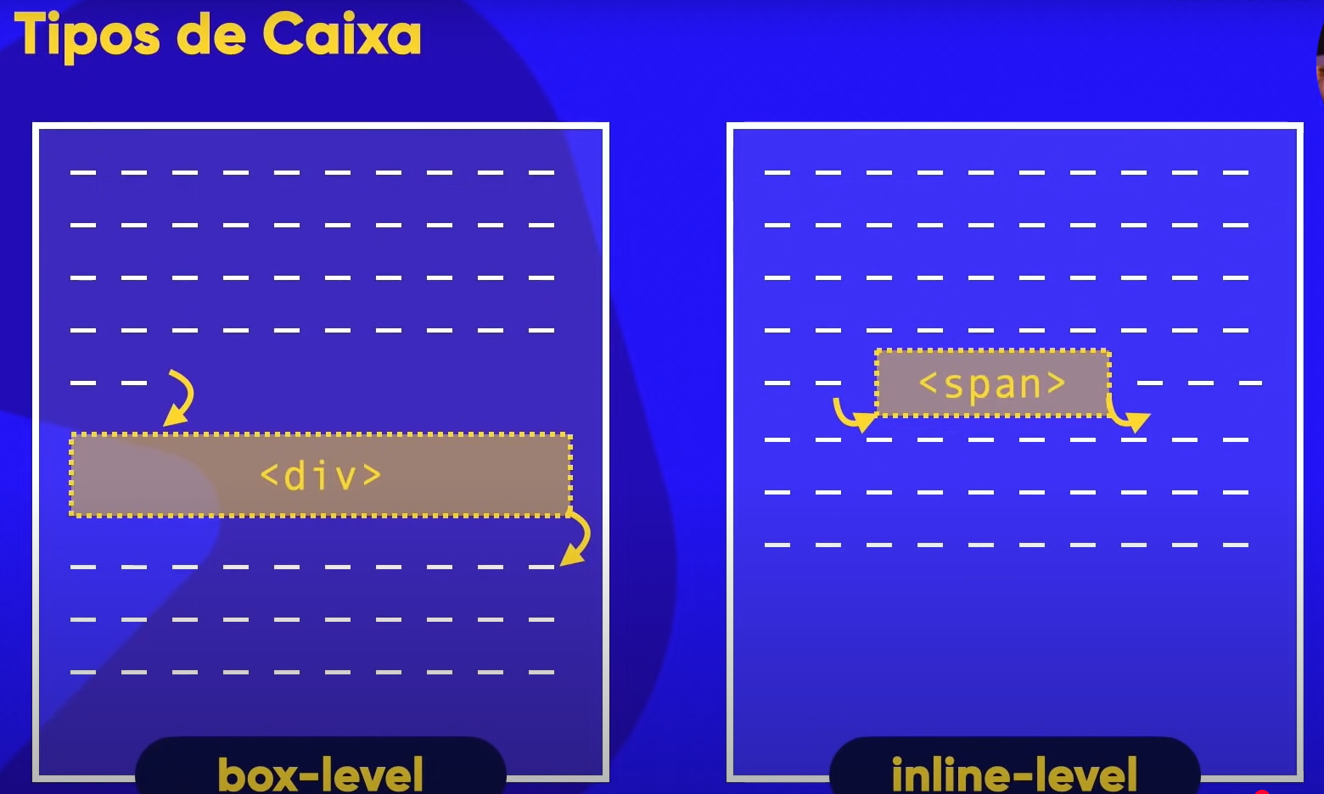

Mais exemplos de tipos de caixas:

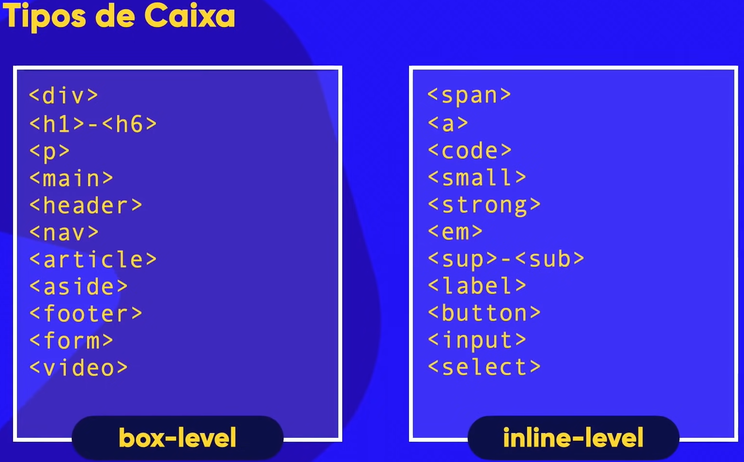

## Anatomia do modelo de caixas:



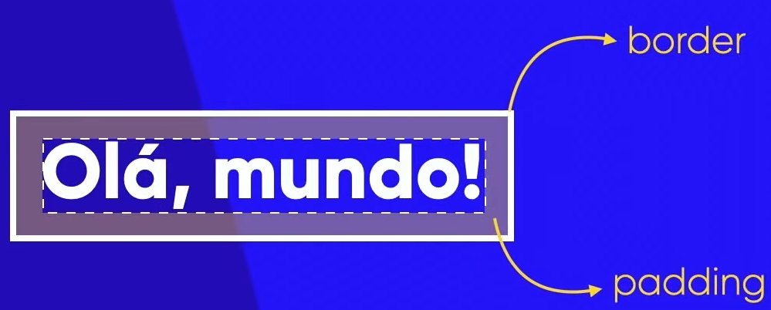

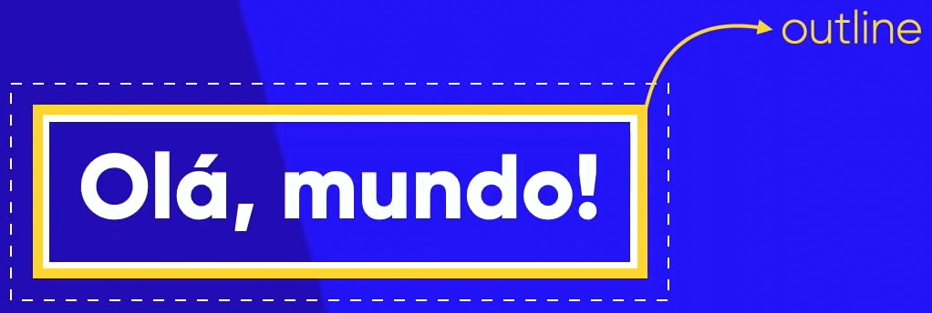

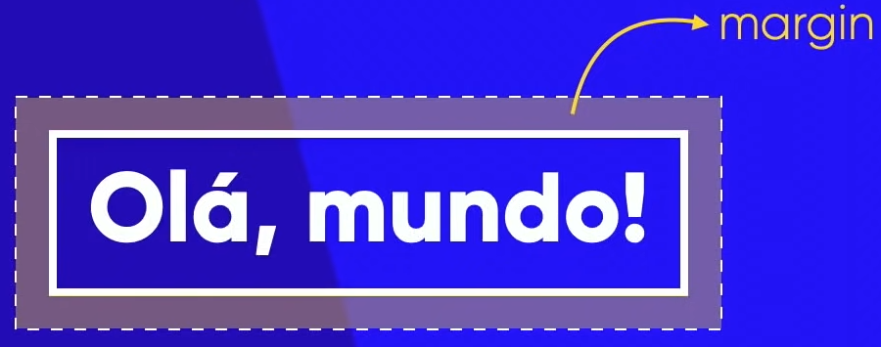

## Simplificação de código em CSS:

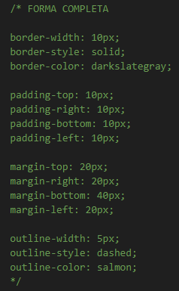

As formas simplificadas dos códigos em CSS seguem a lógica de um relógio para definir espaçamentos (top, right, bottom, left). Já em estruturas que são definidas por width, style e color, são descritas seguindo a mesma ordem

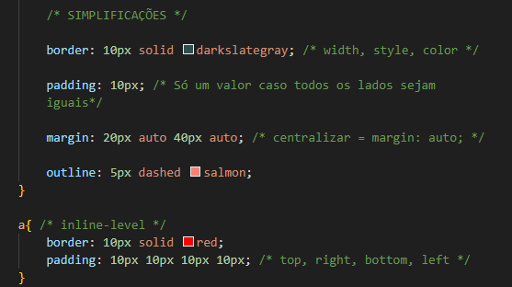

## Variáveis em CSS:

Servem para receber valores de estilo e facilitar o uso durante o desenvolvimento do código.

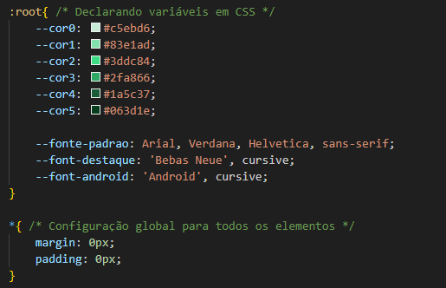

# Recursividade:

## Link de extensão de detalhamento de tamanho de janela:

<https://chromewebstore.google.com/detail/window-resizer/kkelicaakdanhinjdeammmilcgefonfh>

## Recursividade básica em objetos:

Definindo o tamanho máximo e mínimo que o bloco “main” pode utilizar.

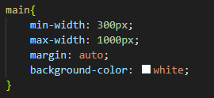

## Recursividade básica em imagens:

No arquivo HTML, adicionar dentro de uma tag <picture> a imagem e um source media com uma largura máxima e indicar a imagem para qual será trocada.

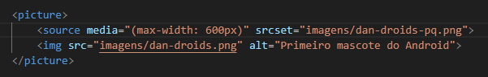

## Fazendo um elemento ocupar 100% do espaço:

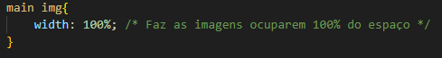

## Centralizando um iframe:

## Link gerador qrcode pela url:

<https://br.qr-code-generator.com/a1/?gclid=Cj0KCQjwlrvBBhDnARIsAHEQgOQLfnrg3fL5ja2MdI3PYPJj0_BDmChQDjjAuNricF8BfOSoyuu7ThwaAh5HEALw_wcB&campaignid=340665070&adgroupid=22741771750&cpid=23412240-1fbc-4053-b978-d82596028570&gad_source=1&gad_campaignid=340665070>